如何配置github中的SSH key值？

听语音

* 原创
* |
* 浏览：6851
* |
* 更新：2016-05-24 13:13
* |
* 标签：[GIT](https://jingyan.baidu.com/tag?tagName=GIT)
* [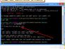](http://jingyan.baidu.com/album/dca1fa6f756777f1a44052e3.html?picindex=1)1
* [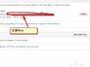](http://jingyan.baidu.com/album/dca1fa6f756777f1a44052e3.html?picindex=2)2
* [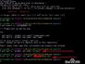](http://jingyan.baidu.com/album/dca1fa6f756777f1a44052e3.html?picindex=3)3
* [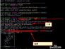](http://jingyan.baidu.com/album/dca1fa6f756777f1a44052e3.html?picindex=4)4
* [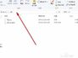](http://jingyan.baidu.com/album/dca1fa6f756777f1a44052e3.html?picindex=5)5
* [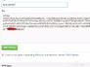](http://jingyan.baidu.com/album/dca1fa6f756777f1a44052e3.html?picindex=6)6
* [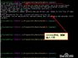](http://jingyan.baidu.com/album/dca1fa6f756777f1a44052e3.html?picindex=7)7

[分步阅读](http://jingyan.baidu.com/album/dca1fa6f756777f1a44052e3.html)

github，gitlab等利用git进行代码管理的托管平台，需要设置SSH key密钥，保证相关安全；这样，我们就需要来了解怎样快速配置好github项目中用到的SSH key;gitlab类似；

[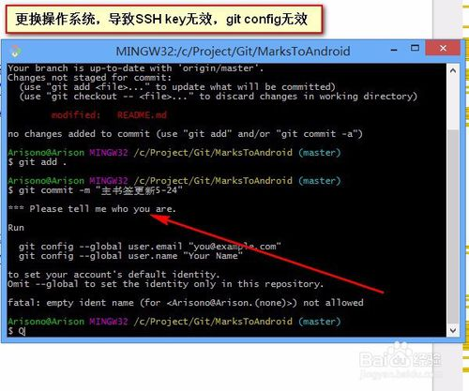](http://jingyan.baidu.com/album/dca1fa6f756777f1a44052e3.html?picindex=1)

工具/原料

* windows版本的git客户端
* github账号

方法/步骤

1. 1

**检查SSH是否失效**

       在git命令行中进行git操作的时候，发现原来设置过的SSH key已经失效；登陆到github网站上查看，图标呈现灰色；好了，发现问题所在；

[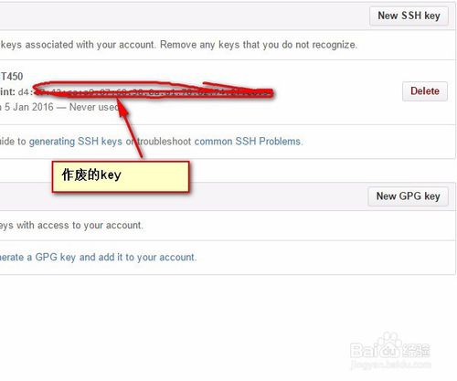](http://jingyan.baidu.com/album/dca1fa6f756777f1a44052e3.html?picindex=2)

1. 2

**设置用户名和邮箱**

      在git命令行中对git进行全局设置， git config --global user.name "用户名"， git config --global user.email "邮箱地址"；

[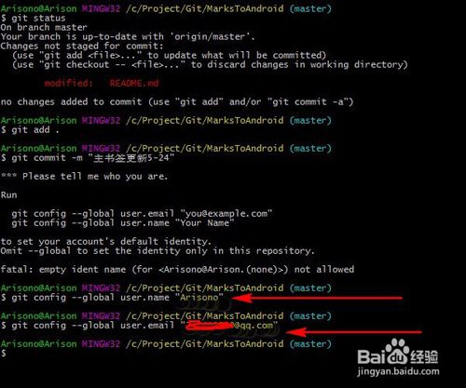](http://jingyan.baidu.com/album/dca1fa6f756777f1a44052e3.html?picindex=3)

1. 3

**生成SSH key**

      在git命令行中，输入命令： cd ~/.ssh，来检测是否生成过key,没有生成过key，会有相关信息提示；然后输入命令： ssh-keygen -t rsa -C “邮箱地址”，按下回车键；然后根据返回的信息，找到.ssh目录下的两个文件；

[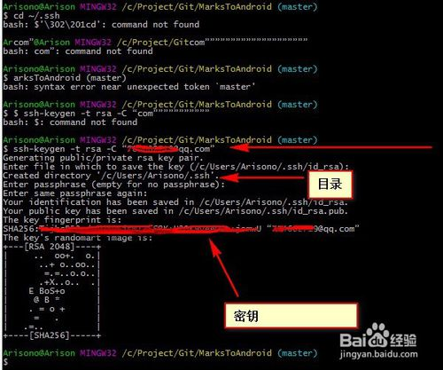](http://jingyan.baidu.com/album/dca1fa6f756777f1a44052e3.html?picindex=4)

[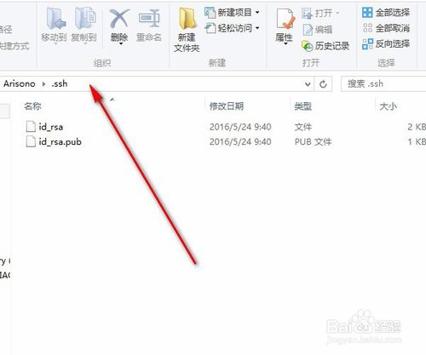](http://jingyan.baidu.com/album/dca1fa6f756777f1a44052e3.html?picindex=5)

1. 4

**在github上添加SSH key**

      在github上点击“setting”，找到添加SSH key的菜单，然后新增SSH key；把文件id_rsa.pub  里面的内容全部复制到 key编辑框中，保存完毕；

[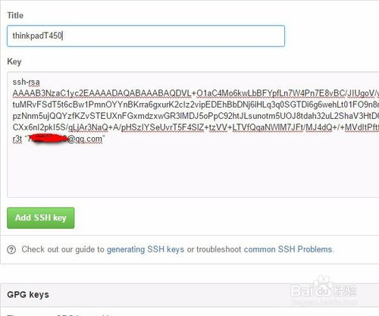](http://jingyan.baidu.com/album/dca1fa6f756777f1a44052e3.html?picindex=6)

1. 5

**检查SSH key是否有效**

      在git命令行输入：ssh  -T git@github.com；这里会要求你输入SSH key密码，如果刚才生成SSH key时未输入密码，密码就为空；然后看到信息：

ERROR: Hi 用户名! You’ve successfully authenticated；说明配置成功；

[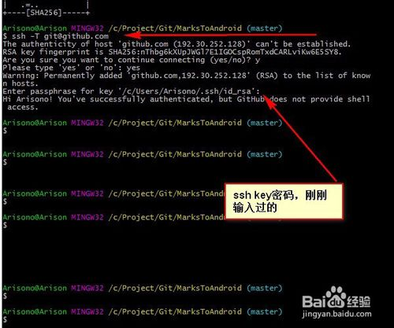](http://jingyan.baidu.com/album/dca1fa6f756777f1a44052e3.html?picindex=7)

1. 6

**再次查看github密钥**

      登陆到github上查看刚刚输入的SSH key，现在图标的颜色变为绿色，说明密钥配置有效；现在可以在git命令行上进行git操作了；

[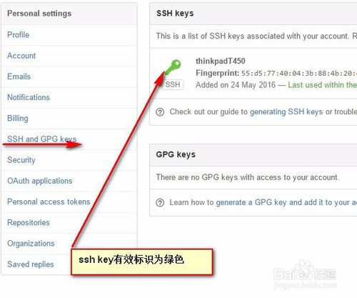](http://jingyan.baidu.com/album/dca1fa6f756777f1a44052e3.html?picindex=8)